**NGÂN HÀNG CÂU HỎI THAM KHẢO**

**Môn: KHOA HỌC TỰ NHIÊN 7 – Phần: VẬT LÝ**

**CHỦ ĐỀ: ÁNH SÁNG**



|  |
| --- |
| **BÀI 14. ẢNH CỦA VẬT TẠO BỞI GƯƠNG PHẲNG** |

**I. TÓM TẮT LÝ THUYẾT**

**1. Ảnh của một vật qua gương phẳng**

- Ảnh của vật qua gương phẳng là ảnh ảo, không hứng được trên màn, đối xứng với vật qua gương.

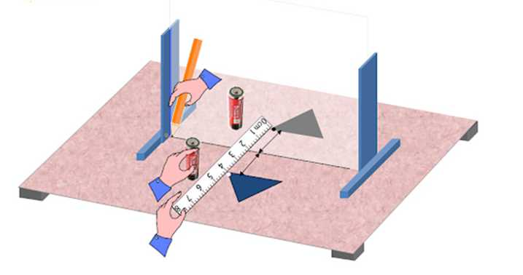

**Hình. Thí nghiệm chứng minh tính chất của ảnh qua gương phẳng**

**2. Dựng ảnh một vật qua gương phẳng**

Ta có thể dựng ảnh S’ của điểm sáng S qua gương phẳng bằng cách:

+ Từ điểm S vẽ hai tia sáng SI1và SI2tới gương phẳng

+ Vẽ hai tia phản xạ I1R1và I2R2 tuân theo định luật phản xạ ánh sáng

+ Tìm giao điểm S’ của đường kéo dài các tia I1R1và I2R2nằm ở phía sau gương

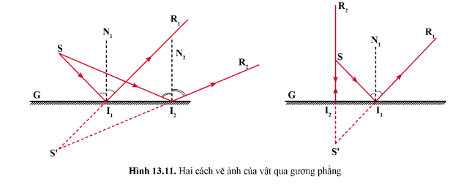

**Hình.** Cách vẽ ảnh của vật qua gương phẳng

**Ví dụ 1:** Dựa vào tính chất ảnh của vật tạo bởi gương phẳng, hãy vẽ ảnh của vật sáng AB

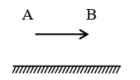

**Hướng dẫn giải:**

Ảnh của một vật tạo bởi gương phẳng là ảnh ảo, cùng chiều, có độ lớn bằng vật, khoảng cách từ ảnh đến gương bằng khoảng cách từ vật đến gương.

- Vẽ ảnh của vật sáng AB

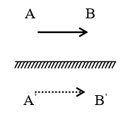

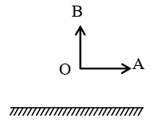

**Ví dụ 2:** Vẽ ảnh của vật sáng AOB sau:

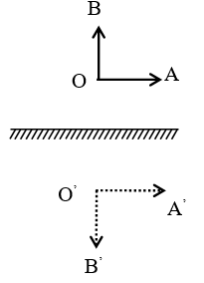

**Hướng dẫn giải:**

Vẽ ảnh của vật sáng AOB:

**Ví dụ 3:** Cho một điểm sáng S đặt trước một gương phẳng. Góc tạo bởi tia tới với mặt gương bằng 50°.

**a.** Hãy vẽ ảnh của vật tạo bởi gương phẳng?

**b.** Tìm góc tới và góc phản xạ?

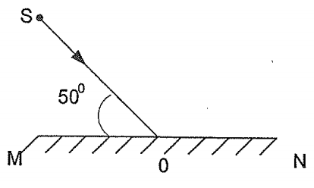

**Hướng dẫn giải:**

**a.** Vẽ hình.

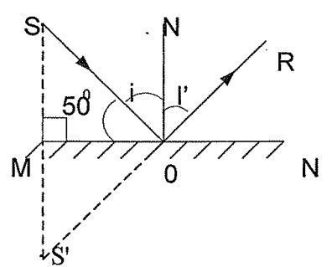

**b.** Ta có:

Cách Vẽ đường đi của tia sáng và ảnh tạo bởi gương phẳng hay, có đáp án | Vật Lí lớp 7

Vì góc tới bẳng góc phản xạ nên: i = i' = 40°

**II. BÀI TẬP**

**1. Bài tập trắc nghiệm**

**Câu 1.**Nói về tính chất ảnh của một vật tạo bởi gương phẳng, câu phát biểu nào dưới đây là đúng?

**A.** Hứng được trên màn và lớn bằng vật

**B.** Không hứng được trên màn và bé hơn vật

**C.** Không hứng được trên màn và lớn bằng vật

**D.** Hứng được trên màn và lớn hơn vật

**Câu 2.**Chọn câu sai:

**A.** Chỉ những vật nằm trong vùng nhìn thấy của gương mới có thể cho ảnh trong gương

**B.** Gương càng lớn vùng bề rộng vùng nhìn thấy càng lớn

**C.** Càng đẩy gương ra xa bề rộng cùng nhìn thấy của gương càng nhỏ

**D.** Một số vật nằm ngoài vùng nhìn thấy của gương cũng cho ảnh trong gương. Nếu người quan sát đứng ở một vị trí thích hợp thì có thể nhìn thấy được ảnh đó

**Câu 3.** Chọn câu trả lời đúng

Chiếu một tia sáng tới bề mặt một gương phẳng dưới góc tới I a thu được:

**A.** Một tia phản xạ nằm trong cùng mặt phẳng với tia tới và đối xứng nhau qua mặt gương, góc phản xạ i’ = i

**B.** Một tia phản xạ nằm trong cùng mặt phẳng với tia tới và đối xứng nhau qua pháp tuyến của mặt gương tại điểm tới, góc phản xạ i’ = i

**C.** Một tia phản xạ vuông góc với tia tới

**D.** Ảnh và vật luôn luôn cùng chiều với nhau

**Câu 4.** Chọn câu sai:

Ảnh của một vật qua một gương phẳng có tính chất:

**A.** Khoảng cách từ vật đến gương bằng khoảng cách từ vật đến ảnh

**B.** Độ cao của vật bằng độ cao của ảnh

**C.** Kích thước của vật bằng kích thước của ảnh

**D.** Ảnh và vật luôn luôn cùng chiều với nhau

**Câu 5.** Chọn câu đúng:

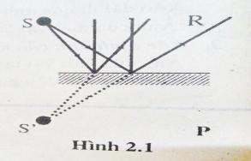

Theo hình 2.1 thì khi đặt mắt ở những điểm sau ta có thể nhìn thấy ảnh S’ của nguồn sáng S:

**A.** S, P, R       **B.** S, R **C.** S’, P       **D.** S’, R, P

**Câu 6.** Chọn câu trả lời đúng

Ảnh của một một vật qua một gương phẳng luôn là:

**A.** Ảnh thật, cùng chiều và nhỏ hơn vật

**B.** Ảnh thật cùng chiều và bằng vật, đối xứng nhau qua gương

**C.** Ảnh ảo, cùng chiều, bằng vật, đối xứng nhau qua gương

**D.** Ảnh ảo, ngược chiều, lớn hơn vật

**Câu 7.** Em hãy cho biết vị trí tạo ảnh ảo của điểm S khi phản xạ trên gương M như Hình 2.2

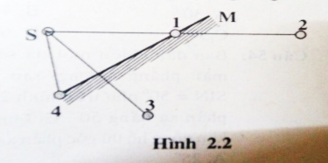

**A.** Vị trí số 1     **B.** Vị trí số 2

**C.** Vị trí số 3     **D.** Vị trí số 4

**Câu 8.** Nếu dung một cái đèn pin chiếu một chùm sáng song song vào gương phẳng thì chùm sáng phản xạ sẽ là chùm nào trong các chùm sau?

**A.** Song song       **B.** Phân kì

**C.** Hội tụ **D.** Không có trùm phản xạ trở lại

**Câu 9.** Chọn câu trả lời sai

**A.** Gương phẳng là phần mặt phẳng nhẵn phản xạ hầu như hoàn toàn ánh sáng chiếu tới

**B.** Chùm tia tới gương phẳng là chùm hội tụ thì chùm phản xạ cũng hội tụ

**C.** Chùm tia tới gương phẳng là chùm phân kì thì chùm phản xạ cũng phân kì

**D.** Chùm tia tới gương phẳng là chùm hội tụ thì chùm phản xạ phân kì và ngược lại

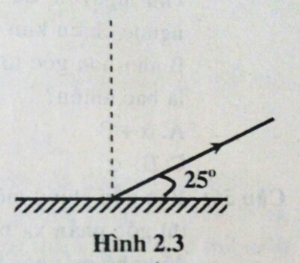**Câu 10.** Cho tia phản xạ hợp với mặt phẳng gương một góc 25o như trên hình 2.3. Tìm góc tới?

**A.** 100o

**B.** 25o

**C.** 65o

**D.** 155o

**Câu 11.** Chiếu một tia sáng SI tới mặt phẳng gương sao cho góc (SIy) = 130o như trên hình 2.4. Tìm góc phản xạ?

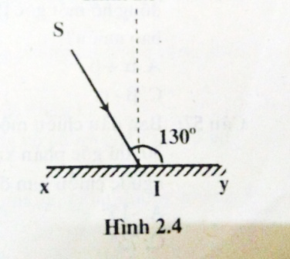**A.** 40o

**B.** 50o

**C.** 60o

**D.** 130o

**Câu 12.**Nếu tia tới hợp với mặt phẳng gương một góc α (0 < α < 90o) thì góc phản xạ là:

**A.** 90o – α **B.** α **C.** 90o + α **D.** α – 90o

**Câu 13.** Cho góc (SIx) = 30o thì góc phản xạ là 60o như trên hình 2.5. Nếu giữ nguyên tia tới và xoay gương một góc 10o ngược chiều kim đồng hồ thì góc phản xạ bằng:

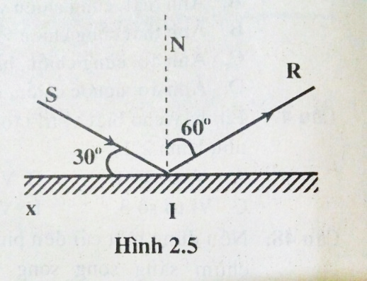

**A.** 30o       **B.** 40o **C.** 50o       **D.** 60o

**Câu 14.** Ban đầu chiếu một tia sáng SI tới mặt phẳng gương sao cho góc SIN = 50o như trên hình 2.6 thì góc phản xạ bẳng 50o. Giữ nguyên tia tới, quay gương một góc 15o cùng chiều kim đồng hồ thì góc phản xạ là bao nhiêu?

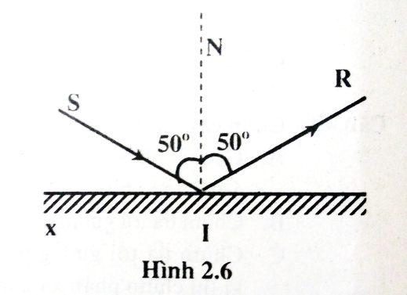

**A.** 25o       **B.** 35o **C.** 50o       **D.** 65o

**Câu 14.** Ban đầu chiếu một tia sáng SI tới mặt phẳng gương sao cho góc SIN = α thì góc phản xạ bằng α. Giữ nguyên tia tới, quay gương ngược chiều kim đồng hồ một góc β nhỏ hơn góc tới thì góc phản xạ là bao nhiêu?

**A.** α + β      **B.** α – β **C.** β – α       **D.** 0o

**Câu 16.** Ban đầu chiếu một tia sáng SI tới mặt phẳng gương sao cho góc SIN = α thì góc phản xạ bằng α. Giữ nguyên tia tới, quay gương cùng chiều kim đồng hồ một góc β sao cho tia tới vẫn nằm trước gương thì góc phản xạ là bao nhiêu?

**A.** α + β      **B.** α – β **C.** β – α       **D.** 180o

**Câu 17.** Ban đầu chiếu một tia sáng SI tới mặt phẳng gương sao cho góc tới bằng 30o thì góc phản xạ bằng 30o. Giữ nguyên tia tới, quay gương một góc 45o ngược chiều kim đồng hồ thì góc phản xạ là bao nhiêu?

**A.** -15o **B.** 15o

**C.** 75o **D.** Không có tia phản xạ

**Câu 18.** Ban đầu chiếu một tia sáng SI tới mặt phẳng gương sao cho góc SIN = 20o thì góc phản xạ bằng 20o. Giữ nguyên tia tới, quay gương một góc 30o cùng chiều kim đồng hồ thì góc phản xạ là bao nhiêu?

**A.** -10o       **B.** 10o **C.** 50o       **D.** 0o

**Câu 19.** Cho góc tới bằng 30o thì góc phản xạ bằng 30o. giữ nguyên ia tới, quay gương một góc 60o cùng chiều kim dồng hồ thì góc phản xạ là:

**A.** -30o **B.** 30o

**C.** 60o **D.** Không có tia phản xạ

**Câu 20.** Cho góc tới bằng 600 thì góc phản xạ bằng 60o. Giữ nguyên tia tới, quay gương một góc 40o cùng chiều kim đồng hồ thì góc phản xạ là bao nhiêu?

**A.** 20o **B.** 10o

**C.** -20o **D.** Không có tia phản xạ

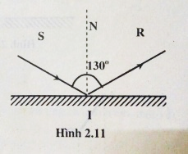**Câu 21.** Ban đầu chiếu một tia sáng SI tới mặt phẳng gương sao cho SIR = 130o như trên hình 2.11. Giữ nguyên tia tới, để góc SIR = 90o thì phải quay gương một góc bao nhiêu độ? Về phía nào?

**A.** Quay sang phải 40o

**B.** Quay sang trái 40o

**C.** Quay sang phải 20o

**D.** Quay sang trái 20o

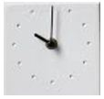**Câu 22.** Một buổi ban trưa thức giấc, Nam nhìn chiếc đồng hồ (không số) qua chiếc gương gắn ở trên cửa. Nam thấy đồng hồ chỉ 10h. Hỏi chính xác lúc đó đồng hồ chỉ mấy giờ?

1. 2h
2. 14h
3. 8h
4. 10h

**Câu 23.** Ảnh của một vật tạo bởi gương phẳng có tính chất sau:

1. Là ảnh ảo, bằng vật
2. Là ảnh ảo, nhỏ hơn vật
3. Là ảnh thật, bằng vật
4. Là ảnh ảo lớn hơn vật

**Câu 24.** Chọn câu đúng:

1. Ảnh của một vật tạo bởi gương phẳng là ảnh ảo, bằng vật
2. Ảnh của một vật tạo bởi gương phẳng là ảnh ảo, nhỏ hơn vật
3. Ảnh của một vật tạo bởi gương phẳng là ảnh thật, bằng vật
4. Ảnh của một vật tạo bởi gương phẳng là ảnh ảo lớn hơn vật

**Câu 25.** Nói về tính chất ảnh của một vật tạo bởi gương phẳng, câu phát biểu nào dưới đây đúng?

1. Hứng được trên màn và lớn bằng vật.
2. Không hứng được trên màn và bé hơn vật.
3. Không hứng được trên màn và lớn bằng vật.
4. Hứng được trên màn và lớn hơn vật.

**Câu 26.** Chọn phương án sai. Để biết sự tồn tại của ảnh ảo do gương phẳng tạo ra, người ta dùng các cách sau đây?

1. Dùng máy ảnh để chụp hình ảnh của nóB
2. Dùng màn chắn để hứng
3. Dùng mắt nhìn vào gương ta thấy ảnh ảo
4. Dùng máy quay phim

**Câu 27.** Chọn phương án sai.

1. Để biết sự tồn tại của ảnh ảo do gương phẳng tạo ra, người ta dùng máy ảnh để chụp hình ảnh của nó
2. Để biết sự tồn tại của ảnh ảo do gương phẳng tạo ra, người ta dùng màn chắn để hứng
3. Để biết sự tồn tại của ảnh ảo do gương phẳng tạo ra, người ta dùng mắt nhìn vào gương ta thấy ảnh ảo
4. Để biết sự tồn tại của ảnh ảo do gương phẳng tạo ra, người ta dùng máy quay phim

**Câu 28.** Trên hình vẽ, M là gương phẳng, S là điểm sáng. Hỏi vị trí của ảnh ảo S’ là:

1. 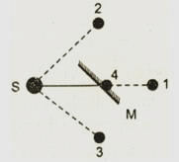Vị trí 1
2. Vị trí 2
3. Vị trí 3
4. Vị trí 4

**Câu 29.** Em hãy cho biết vị trí tạo ảnh ảo của điểm S khi phản xạ trên gương M trong hình sau:

1. Vị trí số 1
2. Vị trí số 2
3. Vị trí số 3
4. Vị trí số 4

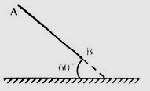1**Câu 30.** Một vật sáng AB đặt trước gương phẳng như hình. Góc tạo bởi vật và mặt gương bằng   .Góc tạo bởi ảnh và mặt gương là:

1. 30o
2. 60o
3. 90o
4. 120o

**Câu 31.** Một điểm sáng S đặt trước một gương phẳng OM như hình:

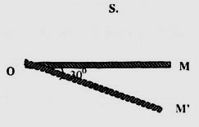Khi cho gương quay một góc 1 quanh O thì ảnh của S di chuyển, Đoạn đường OS’ quay được một góc bằng bao nhiêu?

1. 20o
2. 40o
3. 30o
4. 60o

**Câu 32.** Điểm sáng S đặt trước gương phẳng, cách gương phẳng một đoạn 5cm và cho ảnh S’. Khoảng cách SS’ lúc này là:

1. 5 cm **B.** 10 cm **C.** 15 cm **D.** 20 cm

**Câu 33.** Khi nào ta có thể nhìn thấy ảnh S' của một điểm sáng S đặt trước gương phẳng?

1. Khi ảnh S′ ở trước mắt ta
2. Khi S′ là nguồn sáng
3. Khi giữa mắt và ảnh S′ không có vật chắn sáng
4. Khi mắt nhận được tia phản xạ của các tia tới xuất phát từ điểm sáng S

**Câu 34.** Nhận xét nào sau đây là sai khi so sánh tác dụng của gương phẳng với một tấm kính phẳng?

1. Nhìn vào gương phẳng ta không thể thấy được các vật ở phía sau của gương
2. Nhìn vào tấm kính ta thấy được vật ở phía sau nó
3. Gương phẳng và tấm kính phẳng đều tạo được ảnh của vật đặt trước chúng
4. Ta không thể thấy được các vật ở phía bên kia tấm kính

**Câu 35.** Khi soi gương, ta thấy:

1. Ảnh thật ở sau gương
2. Ảnh ảo ở sau gương
3. Ảnh thật ở trước gương
4. Ảnh ảo ở trước gương

**Câu 36.** So sánh khoảng cách từ một điểm của vật đến gương phẳng với khoảng cách từ ảnh của điểm đó đến gương?

1. Khoảng cách từ một điểm của vật đến gương phẳng lớn hơn khoảng cách từ ảnh của điểm đó đến gương
2. Khoảng cách từ một điểm của vật đến gương phẳng bằng khoảng cách từ ảnh của điểm đó đến gương
3. Khoảng cách từ một điểm của vật đến gương phẳng nhỏ hơn khoảng cách từ ảnh của điểm đó đến gương
4. Khoảng cách từ một điểm của vật đến gương phẳng nhỏ hơn hoặc bằng khoảng cách từ ảnh của điểm đó đến gương

**Câu 37.** Trên hình vẽ, S là điểm sáng, S’ là ảnh. Vẽ hai tia tới từ S đến hai mép gương phẳng là I và K, vẽ tiếp hai tia phản xạ tại đó là IR và KJ. Muốn quan sát thấy ảnh ảo S’ trong gương thì mắt phải nằm trong vùng nào trước gương? (Vùng quan sát ảnh S’).

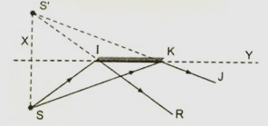

1. Trong vùng giới hạn YIR
2. B. Trong góc RIS
3. Chỉ cần ở phía trước gương
4. Trong góc giới hạn bởi hai tia bản xạ IR và KJ nhưng ở phía trước gương (JKIR)

**Câu 38.** Để xác định độ lớn của ảnh do gương phẳng tạo ra, một nhóm học sinh đã tiến hành một thí nghiệm theo thứ tự:

- Quang đặt một viên phấn trước một tấm kính phẳng và cả nhóm cùng nhìn vào tấm kính để quan sát.

- Dũng lấy viên phân thứ hai đúng bằng viên phấn thứ nhất, đưa ra sau tấm kính và di chuyển nó đến khi các bạn nhìn thấy có trùng khít với ảnh của viên phấn thứ nhất trong tấm kính ảnh (cũng là một gương phẳng).

Dưới đây là kết luận của 4 bạn trong nhóm, kết luận nào là sai.

1. Kích thước của ảnh nhỏ hơn kích thước của vật.
2. Ảnh không hứng được nhưng có kích thước bằng vật.
3. Kích thước của ảnh bằng kích thước của vật (là viên phấn thứ nhất).
4. Kích thước của ảnh bằng kích thước viên phấn thứ hai.

**Câu 39.** Một gương phẳng đặt nghiêng một góc ((45^0) ) so với phương nằm ngang, chiếu một chùm tia tới song song theo phương nằm ngang lên mặt gương. Gương tạo chùm tia phản xạ:

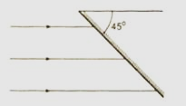Chọn câu trả lời đúng nhất:

1. Là chùm sáng phân kì
2. Là chùm sáng hội tụ
3. Gồm các tia sáng không cắt nhau
4. Song song hướng thẳng đứng xuống phía dưới.

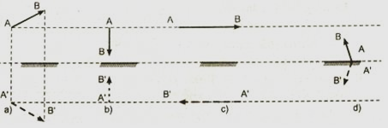**Câu 40.** Trong các hình vẽ dưới đây, AB là vật sáng ; A'B' là ảnh của nó do gương phẳng tạo ra. Hỏi hình nào sai?

1. Hình a
2. Hình b
3. Hình c
4. Hình d

**2. Bài tập tự luận**

**Câu 1.** Trình bày đặc điểm ảnh của vật tạo bởi gương phẳng.

**Câu 2.** Muốn vẽ ảnh của một điểm, ta dựa vào?.

**Câu 3.** Trình bày cách vẽ ảnh của vật tạo bởi gương phẳng.

**Câu 4.** Khi vẽ ảnh của vật tạo bởi gương phẳng, ta cần lưu ý gì?

**Câu 5**. Để vẽ được các tia phản xạ ở hình vẽ theo cách đơn giản, chính xác, ta căn cứ vào điều gì? Trình bày cách vẽ.

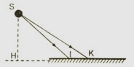

**Câu 6.** Khi nào ta có thể nhìn thấy ảnh S’ của một điểm sáng S đặt trước gương phẳng?

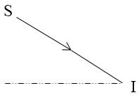**Câu 7.** Chiếu một tia sáng SI hợp với phương nằm ngang một góc 600 như hình vẽ. Tia phản xạ IR nằm thẳng đứng có chiều truyền từ trên xuống dưới.

**a.** Vẽ tia phản xạ và xác định vị trí đặt gương.

**b.** Tính góc hợp bởi tia phản xạ và tia tới.

**c.** Tính góc phản xạ và góc tới.

**Câu 8.**Chiếu một tia sáng SI tới một gương phẳng. Nếu quay tia này xung quanh điểm S một góc α thì tia phản xạ quay một góc bằng bao nhiêu?

**Câu 9.** Một người cao 1,6m đứng trước gương phẳng, cho ảnh cách gương 1,5m. Hỏi người đó cách gương bao nhiêu?

**Câu 10.** Cho điểm sáng S trước gương phẳng cách ảnh S’ của nó qua gương một khoảng 54cm. Ảnh S’ của S tạo bởi gương phẳng nằm cách gương một khoảng bao nhiêu?

**III. ĐÁP ÁN**

**1. Đáp án trắc nghiệm**

|  |  |  |  |  |  |  |  |  |  |
| --- | --- | --- | --- | --- | --- | --- | --- | --- | --- |
| **1** | **2** | **3** | **4** | **5** | **6** | **7** | **8** | **9** | **10** |
|  |  |  |  |  |  |  |  |  |  |
| **11** | **12** | **13** | **14** | **15** | **16** | **17** | **18** | **19** | **20** |
|  |  |  |  |  |  |  |  |  |  |
| **21** | **22** | **23** | **24** | **25** | **26** | **27** | **28** | **29** | **30** |
|  | **B** | **A** | **A** | **C** | **B** | **B** | **B** | **C** | **B** |
| **31** | **32** | **33** | **34** | **35** | **36** | **37** | **38** | **39** | **40** |
| **B** | **B** | **D** | **D** | **B** | **B** | **D** | **A** | **D** | **C** |

**Hướng dẫn giải trắc nghiệm**

**Câu 1.**

**Lời giải:**

Ảnh của một vật tạo bởi gương phẳng không hứng được trên màn và lớn bằng vật

**Chọn C**.

**Câu 2.**

**Lời giải:**

Câu A chỉ đúng trong trường hợp khoảng cách giữa người quan sát và gương cố định. Khi người quan sát dịch dương lại gần hay đẩy gương ra xa thì vùng nhìn thấy cũng sẽ thay đổi.

Câu B đúng vì tấm gương càng lớn thì bề mặt càng lớn do đó mà có thể hứng được nhiều tia phản xạ của các vật nằm trước gương hơn do đó mà vùng nhìn thấy cũng rộng hơn.

Câu C đúng vì khi giữ người cố định và đẩy gương ra xa thì một số tia phản xạ ừ ảnh của gương không đến được mắt người quan sát do đó người quan sát không nhìn thấy hay bề rộng vùng nhìn thấy giảm đi. Bề rộng vùng nhìn thấy phụ thuộc vào khoảng cách giữa người quan sát và gương nên ta có thể điều chỉnh vị trí đứng để có thể nhìn thấy được ảnh của các vật mà nó nằm ngoài vùng nhìn thấy của trường hợp trước đó

**Chọn A**.

**Câu 3.**

**Lời giải:**

Chiếu một tia sáng tới bề mặt một gương phẳng dưới góc tới i, ta thu được một tia phản xạ nằm trong cùng mặt phẳng với tia tới và đối xứng nhau qua pháp tuyến của mặt gương tại điểm tới, góc phản xạ i’ = i

**Chọn B**.

**Câu 4.**

**Lời giải:**

Ảnh của một vật qua gương phẳng có tính chất: khoảng cách từ vật đến gương bằng khoảng cách từ vật đến ảnh => câu A sai

**Chọn A**.

**Câu 5.**

**Lời giải:**

Vì ảnh của một vật qua gương phẳng là ảnh ảo nên khi ở phía đằng sau của mặt gương ta không thể nhìn thấy ảnh của nó mà phải đặt mắt ở trước gương. Do đó câu trả lời đúng là câu B

**Chọn B**.

**Câu 6.**

**Lời giải:**

Ảnh của một vật qua gương phẳng luôn là ảnh ảo, cùng chiều, bằng vật, đối xứng nhau qua gương

**Chọn C**.

**Câu 7.**

**Lời giải:**

Chọn vị trí 3

**Chọn C**.

**Câu 8.**

**Lời giải:**

Vì gương phẳng cho tia phản xạ có góc phản xạ bằng góc tới cho nên khi a chiếu một chùm tia tới song song đến mặt gương thì ta sẽ nhận được một chùm tia phản xạ cũng song song

**Chọn A**.

**Câu 9.**

**Lời giải:**

Chùm tia tới gương phẳng là chùm hội tụ thì chùm phản xạ là hội tụ và ngược lại

**Chọn D**.

**Câu 10.**

**Lời giải:**

Góc phản xạ = 90o – 25o = 65o

Góc tới = góc phản xạ = 65o

**Chọn C**.

**Câu 11.**

**Lời giải:**

Nhìn trên hình 2.4 ta thấy góc tới bằng 130o – 90o = 40o

Góc phản xạ bằng góc tới = 40o

**Chọn A**.

**Câu 12.**

**Lời giải:**

Tương tự hình 2.4

Góc SIx = α suy ra góc tới bằng 90o – α

Góc phản xạ = góc tới = 90o – α

**Chọn A**.

**Câu 13.**

**Lời giải:**

Nếu xoay gương một góc 10o ngược chiều kim đồng hồ thì pháp tuyến cũng quay 10o về phía trái

Tức là góc (SIx) = 30o + 10o = 40o và góc tới bằng 90o – 40o = 50o

Góc phản xạ = góc tới = 50o

**Chọn C**.

**Câu 14.**

**Lời giải:**

Quay gương một góc 15o cùng chiều kim đồng hồ thì góc tới = 50o + 15o = 65o như trên hình 2.6b

Góc phản xạ = góc tới = 65o

**Chọn D**.

**Câu 15.**

**Lời giải:**

Tương tự câu 53 suy ra góc phản xạ là α – β

**Chọn B**.

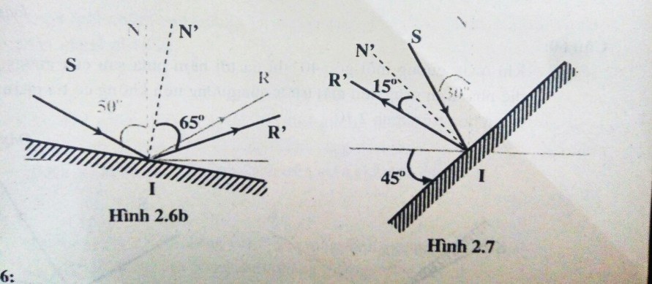

**Câu 16.**

**Lời giải:**

Tương tự câu 54 suy ra góc phản xạ là α + β

**Chọn A**.

**Câu 17.**

**Lời giải:**

Khi quay gương ngược chiều kim đồng hồ một góc lớn hơn góc tới thì góc tới sẽ nằm bên phải của pháp tuyến như trên hình 2.7

Góc SIN’ = NIN’ – SIN = 45o – 30o = 15o

Góc phản xạ bằng góc tới bằng 15o

**Chọn B**.

**Câu 18.**

**Lời giải:**

Quay gương một góc 30o cùng chiều kim đồng hồ thì góc tới bằng 20o + 30o = 50o như trên hình 2.8

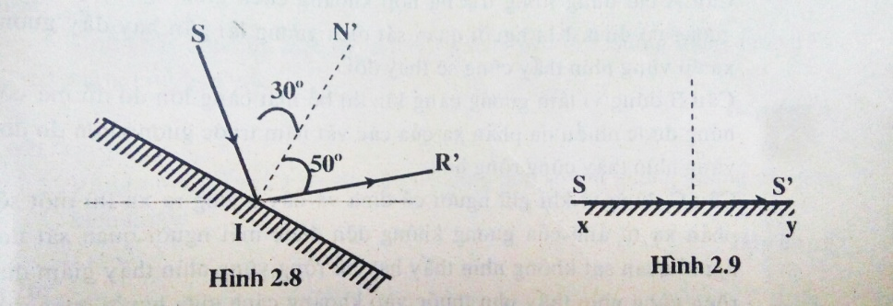

Góc phản xạ = góc tới = 50o

**Chọn C**.

**Câu 19.**

**Lời giải:**

Khi quay gương một góc 60o thì tia tới nằm ngay trên mặt phẳng gương do đó tia tới sẽ truyền thẳng và không có tia phản xạ

Minh họa trên hình 2.9

**Chọn D**.

**Câu 20.**

**Lời giải:**

Khi quay gương một góc 40o thì tia tới nằm phía sau của gương, không thể phát ánh sáng đến mặt trước của gương nên không có tia phản xạ

Minh họa trên hình 2.10

**Chọn D**.

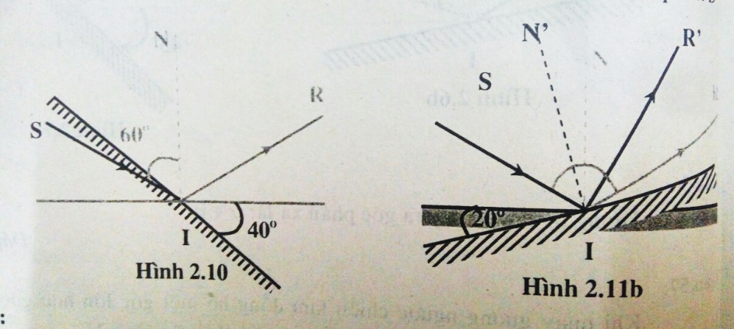

**Câu 21.**

**Lời giải:**

Góc SIR = 90o thì SIN’ = 45o

Ban đầu SIN = 130 : 2 = 65o suy ra góc N’IN = 65o – 45o = 20o

Tia pháp tuyến quay về phía trái một góc 20o vậy gương cũng phải quay về phía trái một góc 20o. Hình 2.11b

**Chọn D**.

**Câu 22.**

**Lời giải:**

Lấy đối xứng các điểm của ảnh qua gương, ta suy ra vị trí của kim như hình

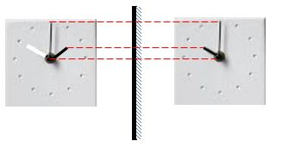

⇒ Lúc đó kim ngắn chỉ số 2, kim dài chỉ số 12

Mặt khác, do là ban ngày

⇒ Đồng hồ lúc đó chỉ 14h

**Chọn B**.

**Câu 23.**

**Lời giải:**

Ảnh của một vật tạo bởi gương phẳng:

+Là ảnh ảo, không hứng được trên màn chắn

+Lớn bằng vật

**Chọn A**.

**Câu 24.**

**Lời giải:**

Ảnh của một vật tạo bởi gương phẳng:

+Là ảnh ảo, không hứng được trên màn chắn

+Lớn bằng vật

**Chọn A**.

**Câu 25.**

**Lời giải:**

Ảnh của một vật tạo bởi gương phẳng:

+Là ảnh ảo, không hứng được trên màn chắn

+Lớn bằng vật

**Chọn C**.

**Câu 26.**

**Lời giải:**

Ta không thể dùng màn chắn để hứng ảnh ảo do gương phẳng tạo ra được vì ảnh ảo là ảnh không hứng được trên màn.

**Chọn B**.

**Câu 27.**

**Lời giải:**

Ta không thể dùng màn chắn để hứng ảnh ảo do gương phẳng tạo ra được vì ảnh ảo là ảnh không hứng được trên màn.

**Chọn B**.

**Câu 28.**

**Lời giải:**

+Cách 1: Dựng điểm đối xứng với S qua gương

+Cách 2: Dùng tia phản xạ

Ta được ảnh của điểm sáng S là vị trí 2

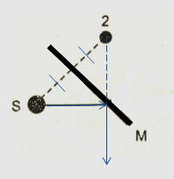

**Chọn B**.

**Câu 29.**

**Lời giải:**

+Cách 1: Dựng điểm đối xứng với S qua gương

+Cách 2: Dùng tia phản xạ

Ta được ảnh của điểm sáng S là vị trí 3

**Chọn C**.

**Câu 30.**

**Lời giải:**

Lấy A’ đối xứng với A, B’ đối xứng với B qua gương phẳng, sau đó nối A’ với B’ ta được ảnh của AB qua gương:

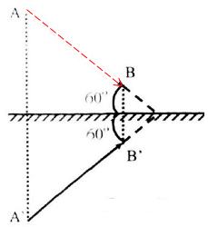

Do tính đối xứng của ảnh – vật qua gương nên góc tạo bởi ảnh và mặt gương cũng bằng 1

**Chọn B**.

**Câu 31.**

**Lời giải:**

Ta có:

Gọi S′ là ảnh của S qua gương lúc đầu và S′′ là ảnh của S qua gương sau khi quay gương một góc 1

Như vậy, khi cho gương quay một góc quanh O thì ảnh S di chuyển trên cung S′S′′ bán kính bằng OS và đoạn đường OS’ quay được một góc x như hình

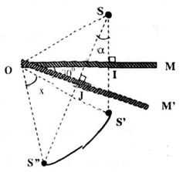

Do tính đối xứng của ảnh với vật qua gương nên 1

Hay nói cách khác S′′,S′ và S nằm trên cùng vòng tròn tâm O, bán kính OS

Như vậy góc α là góc nội tiếp trong vòng tròn tâm O, có x là góc ở tâm cùng chắn cung S′S′′

Do đó:1

⇒ Đoạn đường OS’ quay được một góc bằng:1

**Chọn B**.

**Câu 32.**

**Lời giải:**

Ta có: Khoảng cách từ một điểm của vật đến gương phẳng bằng khoảng cách từ ảnh của điểm đó đến gương

⇒ Khoảng cách từ vật đến gương bằng khoảng cách từ ảnh đến gương

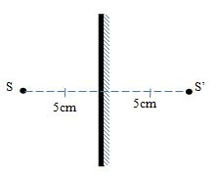

Khoảng cách:1

**Chọn B**.

**Câu 33.**

**Lời giải:**

Ta có thể nhìn thấy ảnh S′ của một điểm sáng S  đặt trước gương phẳng khi mắt nhận được tia phản xạ của các tia tới xuất phát từ điểm sáng S

**Chọn D**.

**Câu 34.**

**Lời giải:**

A, B, C – đúng

D – sai vì: Nhìn vào tấm kính, ta có thể thấy được các vật ở phía bên kia tấm kính

**Chọn D**.

**Câu 35.**

**Lời giải:**

Khi soi gương, ta thấy ảnh ảo ở sau gương

**Chọn B**.

**Câu 36.**

**Lời giải:**

Khoảng cách từ một điểm của vật đến gương phẳng bằng khoảng cách từ ảnh của điểm đó đến gương

**Chọn B**.

**Câu 37.**

**Lời giải:**

Ta có: Ta nhìn thấy ảnh ảo S′ mà không hứng được ảnh đó trên màn vì: các tia phản xạ lọt vào mắt có đường kéo dài đi qua ảnh S′.

⇒ Muốn quan sát thấy ảnh ảo S’ trong gương thì mắt phải nằm trong góc giới hạn bởi hai tia bản xạ IR và KJ nhưng ở phía trước gương (JKIR) vì tại đây mới có các tia phản xạ truyền đến mắt ta giúp ta thấy được ảnh ảo

**Chọn D**.

**Câu 38.**

**Lời giải:**

Ta có, ảnh của một vật tạo bởi gương phẳng:

+Là ảnh ảo, không hứng được trên màn chắn

+Lớn bằng vật

**Chọn A**.

**Câu 39.**

**Lời giải:**

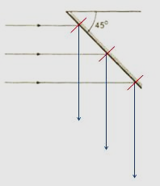

Vẽ các tia phản xạ, ta được chùm tia phản xạ song song và hướng thẳng đứng xuống dưới

**Chọn D**.

**Câu 40.**

**Lời giải:**

Các hình a, b, d – đúng

Hình c – sai:

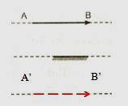

**Chọn C**.

**2. Đáp án tự luận**

**Câu 1.**

**Lời giải:**

Ảnh của một vật tạo bởi gương phẳng có đặc điểm:

    - Là ảnh ảo (không hứng được trên màn chắn).

    - Có kích thước lớn bằng vật.

    - Đối xứng với vật qua gương phẳng (tức là khoảng cách từ một điểm của vật đến gương phẳng bằng khoảng cách từ ảnh của điểm đó đến gương).

**Câu 2.**

**Lời giải:**

* Muốn vẽ ảnh của một điểm ta dựa vào:

    - Định luật phản xạ ánh sáng.

    - Các tia sáng từ điểm sáng S tới gương phẳng cho tia phản xạ có đường kéo dài đi qua ảnh ảo S’.

**Câu 3.**

**Lời giải:**

*Cách vẽ:*

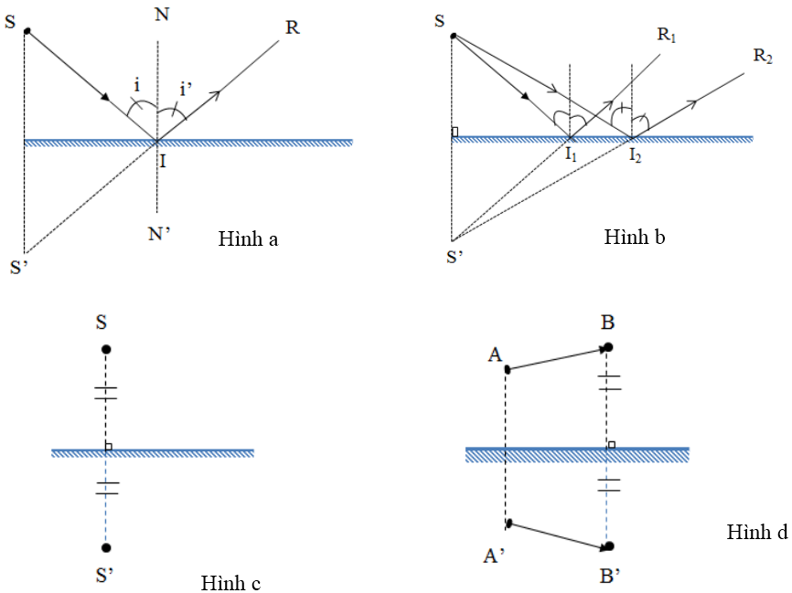

    - Từ một điểm S ta vẽ hai tia tới mặt phẳng gương.

    - Vẽ hai tia phản xạ tương ứng.

    - Giao nhau của phần kéo dài hai tia phản xạ chính là ảnh S’ của S (hình a).

**Câu 3.**

**Lời giải:**

Nên chọn một tia tới đặc biệt là tia vuông góc với mặt phẳng gương cho tia phản xạ bật trở lại (hình b).

*Cách vẽ:* Chỉ cần lấy điểm đối xứng

- Ảnh S’ của S qua gương phẳng (hình c).

- Ảnh A’B’ của vật AB qua gương phẳng (hình d).

**Câu 5.**

**Lời giải:**

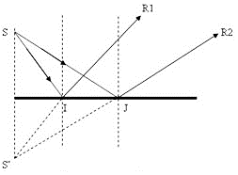

Để vẽ được các tia phản xạ ở hình vẽ theo cách đơn giản, chính xác, ta căn cứ vào:

Khoảng cách từ ảnh ảo S' đến gương bằng khoảng cách từ S đến gương.

+Từ S vẽ đường thẳng vuông góc với mặt phẳng chứa gương.

+Vẽ S' sao cho S'H = SH.

+Từ S' vẽ các đường thẳng S'I và S'J kéo dài ra ta được các tia phản xạ.

- Từ I vẽ một đường thẳng vuông góc với IN. Đường thẳng đó chính là vị trí đặt gương.

**Câu 6.**

**Lời giải:**

- Để nhìn được vật thì tia sáng từ vật phát ra phải đi đến mắt người.

- Để nhìn được ảnh của vật qua gương, mắt phải nhận được tia phản xạ của các tia tới xuất phát từ điểm sáng S.

**Câu 7.**

**Lời giải:**

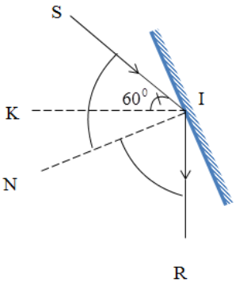

**a.** - Từ I ta vẽ tia phản xạ IR có phương thẳng đứng, chiều hướng từ trên xuống dưới.

    - Từ I vẽ phân giác IN của góc SIR. Tia phân giác IN đồng thời chính là đường pháp tuyến của gương tại điểm tới I.

    - Từ I vẽ một đường thẳng vuông góc với IN. Đường thẳng đó chính là vị trí đặt gương.

**b.** Góc hợp bởi tia phản xạ và tia tới là góc SIR.

- Vì tia phản xạ IR nằm thẳng đứng nên vuông góc với mặt nằm ngang IK

Vật Lí lớp 7 | Chuyên đề: Lý thuyết - Bài tập Vật Lý 7 có đáp ánVật Lí lớp 7 | Chuyên đề: Lý thuyết - Bài tập Vật Lý 7 có đáp án

Vật Lí lớp 7 | Chuyên đề: Lý thuyết - Bài tập Vật Lý 7 có đáp án- Tia sáng SI hợp với phương nằm ngang một góc 600 tức là

Mà  (1)

Vật Lí lớp 7 | Chuyên đề: Lý thuyết - Bài tập Vật Lý 7 có đáp ánVậy góc hợp bởi tia phản xạ và tia tới bằng 1500

Vật Lí lớp 7 | Chuyên đề: Lý thuyết - Bài tập Vật Lý 7 có đáp án**c.** Theo định luật phản xạ ánh sáng: Góc phản xạ bằng góc tới nên  (2)

Mà (3)

Từ (1) (2) và (3) suy ra

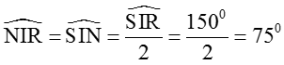

Vậy góc tới bằng 750, góc phản xạ bằng 750

**Câu 8.**

**Lời giải:**

Vật Lí lớp 7 | Chuyên đề: Lý thuyết - Bài tập Vật Lý 7 có đáp án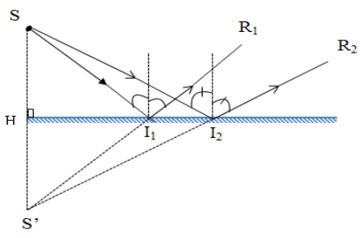

- Tia SI quay xung quanh điểm S một góc α. Nghĩa là

- Do S’ đối xứng với S qua gương nên:

Vật Lí lớp 7 | Chuyên đề: Lý thuyết - Bài tập Vật Lý 7 có đáp ánSH = S’H

SS’ vuông góc với gương

- Xét ΔSHI1 và ΔS'HI1 có:

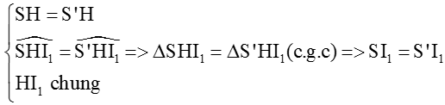

- Xét ΔSHI2 và ΔS'HI2 có:

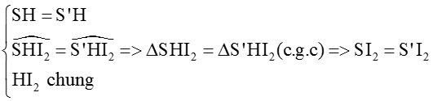

- Xét ΔSI1I2 và ΔS'I1I2 có:

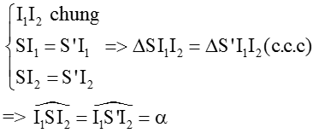

Vậy tia phản xạ cũng quay một góc α

**Câu 9.**

**Lời giải:**

Ảnh và vật đối xứng nhau qua gương phẳng nên khoảng cách từ vật đến gương bằng khoảng cách từ ảnh đến gương. Vì vậy một người đứng trước gương phẳng cho ảnh cách gương 1,5m thì người đó cũng cách gương 1,5m

**Câu 10.**

**Lời giải:**

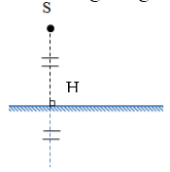- S và S’ đối xứng nhau qua gương phẳng nên khoảng cách từ S đến gương bằng khoảng cách từ S’ đến gương hay SH = S’H (1)

- Theo đề bài S’ cách S một khoảng là 54cm

Mà SS’ = 54 cm = SH + S’H (2)

Từ (1) (2) ⇒ SS’ = S’H + S’H = 2.S’H = 54 cm

⇒ S'H = 54/2 = 27cm

Vậy ảnh S’ của S nằm cách gương một khoảng là 27 cm